**Naslov naloge: POT ČEZ GLOBEL**

1. **Vrsta naloge:**

⌧ izdelava od začetka[1]

1. **Zgleduje se** (URL naloge, če obstaja, na kateri temelji):

**/**

1. **Predlagatelj** (ime, priimek, e-pošta): Tea Sušnik

Tea.susnik@guest.arnes.si

**Vsebina**

Naloga na mreži, ki vsebuje (izberi ustrezne):

⌧ **Mreža brez aktivnosti:** udeleženci sestavijo program, ki le pomika lik od začetnega do ciljnega polja.  
☐ Mreža z aktivnostmi: udeleženci sestavijo program, ki pomika lik od začetnega do ciljnega polja in med tem na označenih poljih izvede zahtevano aktivnost.

☐ Mreža s prostorsko razpršenimi aktivnostmi: udeleženci sestavijo program, ki pomika lik od začetnega do ciljnega polja na način, da obišče vsa polja na mreži in med potjo na označenih poljih izvede zahtevano aktivnost.

☐ Mreža s prepovedanimi polji: udeleženci sestavijo program, ki pomika lik od začetnega do ciljnega polja, a le po poljih, na katerih ni ovire.

☐ Mreža z vzorcem:udeleženci na mreži prepoznajo vzorec in sestavijo program, ki premika lik od začetnega do ciljnega polja, skladno z razpoznanim vzorcem.

1. **Besedilo naloge**

**Miška bi rada prišla do sira. Zato mora spretno premagati široko globel.**

1. **Priložena grafika [2]**

* lik/figura

Slika, ki vsebuje besede pripomoček, naočniki, očala

Opis je samodejno ustvarjen(Miška, katere sličice so v spletni učilnici Piška.)

* polje v mreži *(trava, sneg, ... ) trava (zeleno), nebo (modro), steza (sivo)*

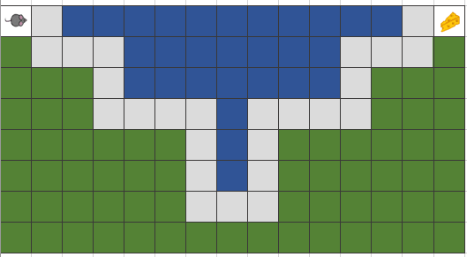

* predmeti **(Slika je tam, kjer je miška.)**

1. **Delčki (ukazi), ki so na voljo[3]**
2. *Obvezni (potrebni) delčki*

* *Rubrika* ***Dejanja****:*

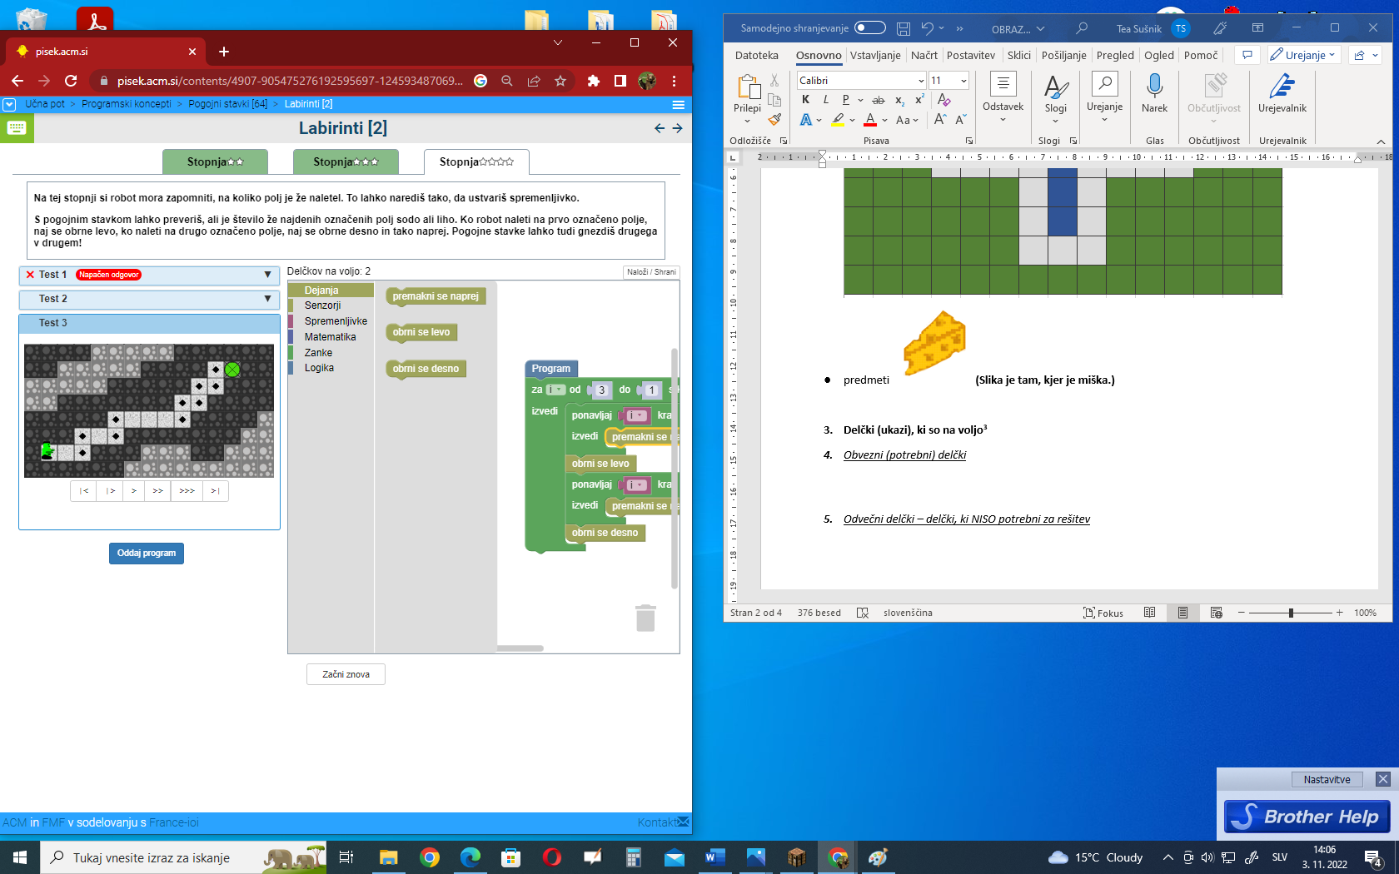

* *Rubrika* ***Spremenljivke:***

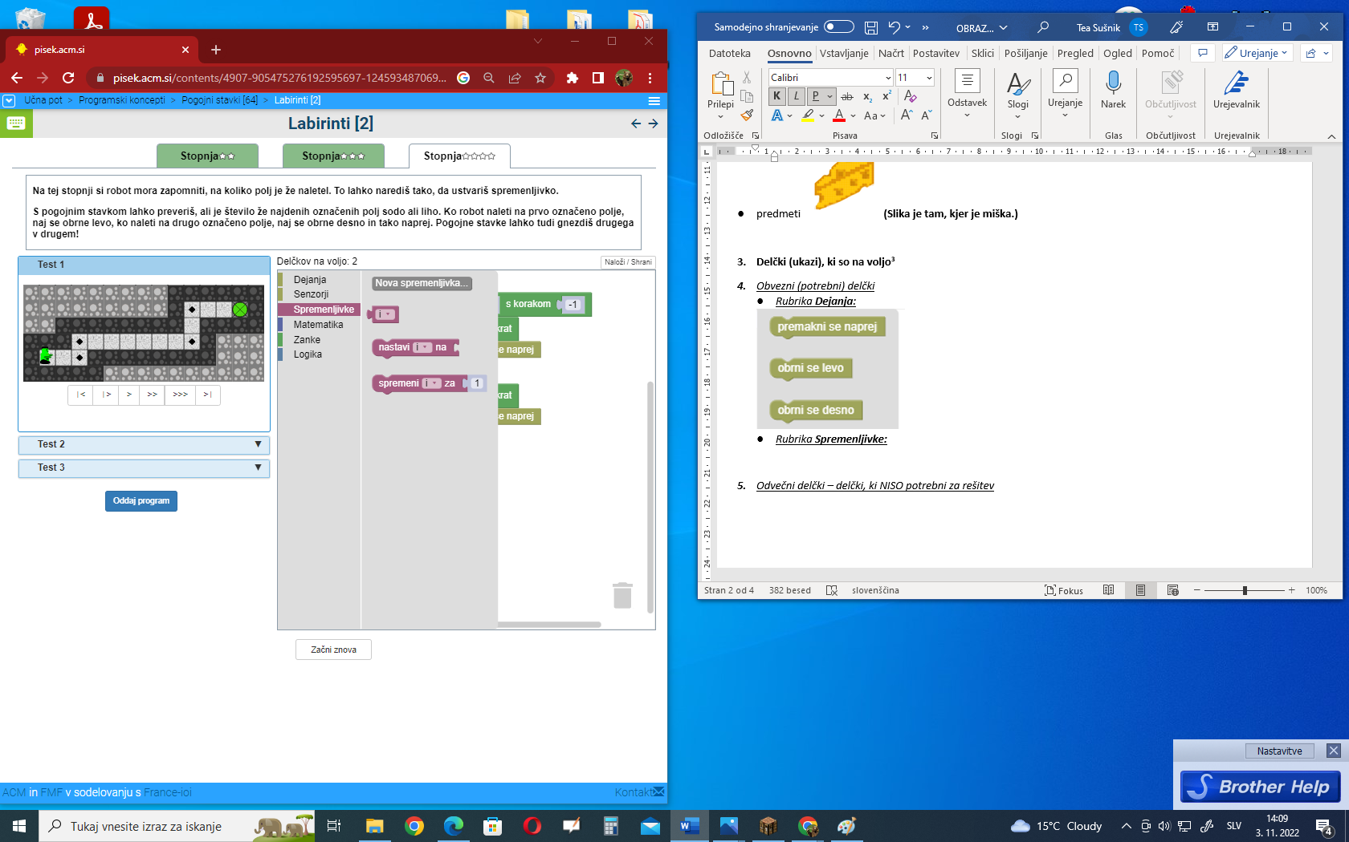

* *Rubrika* ***Matematika****:*

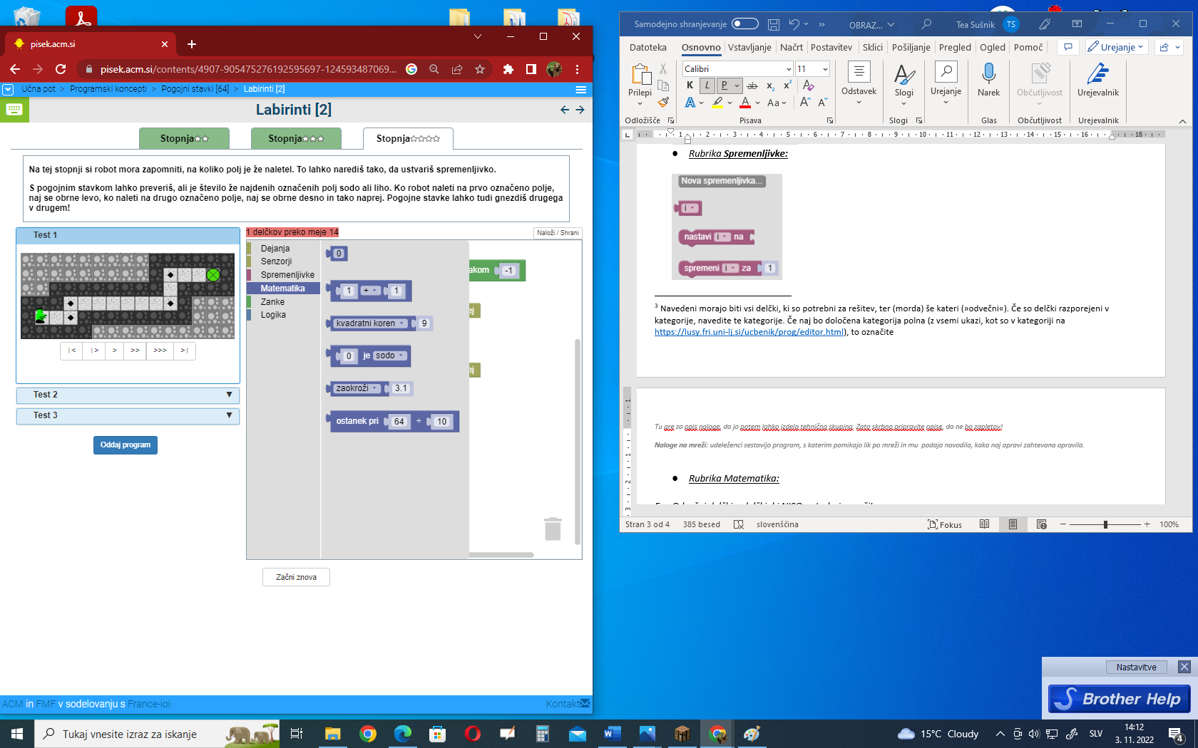

* *Rubrika* ***Zanke:***

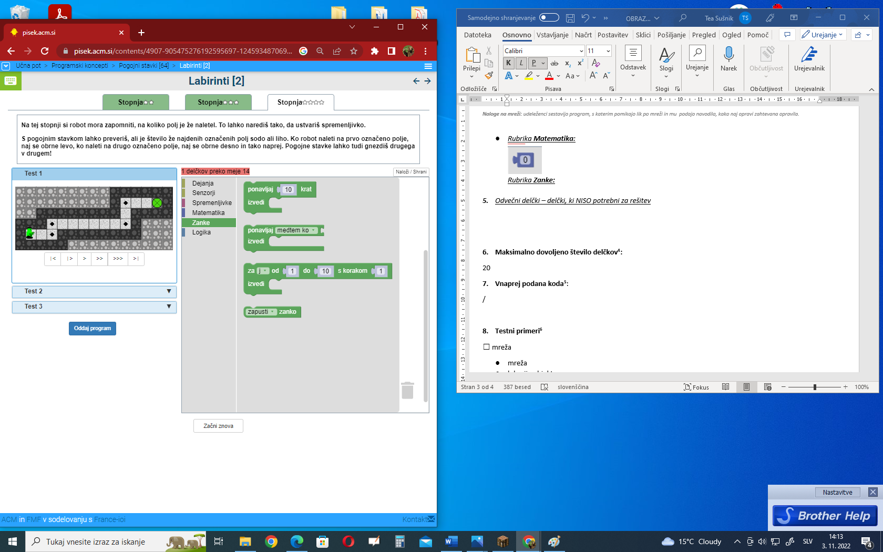

*Rubrika* ***Logika****:*

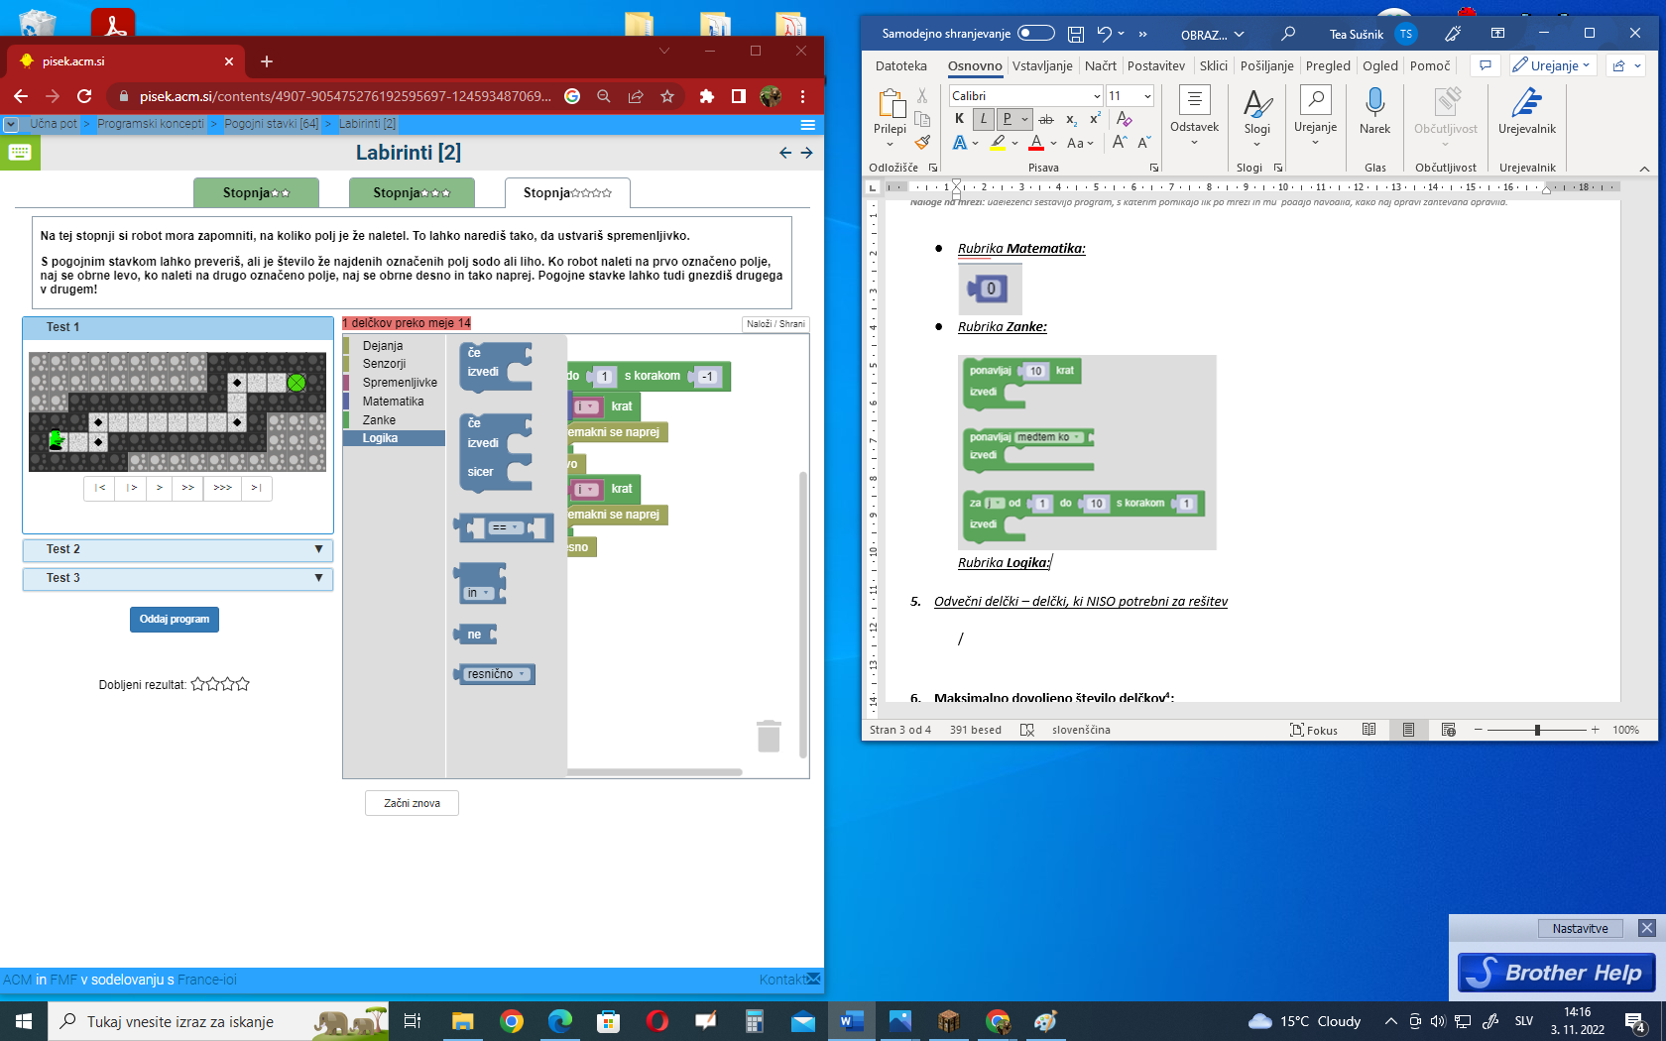

1. *Odvečni delčki – delčki, ki NISO potrebni za rešitev*

/

1. **Maksimalno dovoljeno število delčkov[4]:**

**Okvirno 22**

1. **Vnaprej podana koda[5]**:

/

1. **Testni primeri[6]**

/

1. **Rešitev**:

**Dve možnosti (s for stavkom ali s ponavljaj dokler ni)**

|  |  |
| --- | --- |
|  |  |

Pot miške: 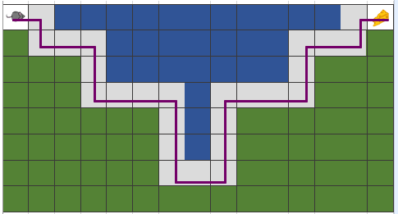

1. V prostoru za kodo še ne obstaja koda
2. Zaželeno, da so priložene datoteke (pozor na avtorstvo – če nisi avtor grafike, napiši ustrezen Copyright (verjetno bomo potem sliko naredili na novo – zagotovo takrat, če CR ni naveden). Lahko je tudi samo opis grafike.
3. Navedeni morajo biti vsi delčki, ki so potrebni za rešitev, ter (morda) še kateri (»odvečni«). Če so delčki razporejeni v kategorije, navedite te kategorije. Če naj bo določena kategorija polna (z vsemi ukazi, kot so v kategoriji na <https://lusy.fri.uni-lj.si/ucbenik/prog/editor.html>), to označite
4. Če ni omejitve, napiši MAX ali ∞
5. Če je že vnaprej dana kakšna koda – nujno pri spreminjanju/dopolnjevanju in pri Parsonsovem tipu
6. Obvezno vsaj en testni primer, zaželeni so trije (če je smiselno)